BIC Ljubljana

Tehniška gimnazija

Cesta v Mestni log 47

1000 Ljubljana

Protokol prve laboratorijske vaje:

**Mikroskopiranje in merjenje z mikroskopom**

Ljubljana, 25. september 2011

**1. Cilji vaje**

Namen vaje je bil, da učenci znamo rokovati z mikroskopom, poznamo povečave in znamo upravljati z revolverjem, ter da izmerimo različne stvari s pomočjo vgraviranega merila v mikroskopu. Prvo vajo smo izvajali zato, da smo ugotovili premer vidnega polja, ter velikost vgraviranega merila pri 40-kratni in 100-kratni povečavi.

**2. Uvod**

Mikroskop je optična naprava, s katero opazujemo predmete, ki so zelo majhni. Sestavljen je iz optičnih (leči, imenovani okular in objektiv, in kondenzor ter lučka) in mehanskih delov (ti omogočajo pravilno delo z mikroskopom). Z revolverjem prilagajamo povečavo mikroskopa.

**3. Material**

Pri mikroskopiranju smo potrebovali naslednje materiale in orodja:

- mikroskop,

-objektno in krovno steklo,

- milimetrski papir,

- črke (Times New Roman, velikost 12) H, A, F, natisnjene na papir,

- svoj las.

**4. Metode dela**

Pri prvem delu vaje smo vzeli vsak svoj mikroskop, ga priključili na elektriko in si vzeli vsak svoj preparat z milimetrskim papirjem. Nato smo poslušali učiteljeva navodila in jim sledili. Mizico mikroskopa smo spustili z makrometrskim vijakom povsem navzdol, potem smo revolver zavrteli tako, da je bil navzdol proti mizici obrnjen najmanjši objektiv (tisti z rdečo črto (4x)). V primež smo nato vpeli svoj preparat in prižgali ločko pod njim. S koaksialnim vijakom smo premikali objektno steklo tako, da je bila na koncu sredina preparata v optični osi. Mizico smo z makrometrskim vijakom premaknili do vrha, pogledali smo v okularja in mizico spustili za približno pol obrata makrometrskega vijaka, tako, da smo videli milimetrski papir zelo natančno. Preden smo mizico malce spustili, smo si okularje nastavili primerno narazen glede na naše oči in uravnali smo količino svetlobe z zaslonko, zato da nas niso bolele oči. Ko smo vse to postorili smo v prvi krog na delovnem listu narisali kar smo videli. Z merilom, ki je vgraviran smo izmerili širino enega kvadratka papirja, nato pa nas je čakalo nekaj računanja. Ko smo vse to postorili pa smo revolver zavrteli tako, da je v optično os prišel objektiv z rumeno črto (10x). Z mikrometrskim vijakom smo si izostrili sliko, ki smo jo videli skozi okularja, nato pa smo vse spet narisali na delovni list in izračunali stvari, ki jih je bilo treba. Ugasnili smo luč, da nismo porabili preveč elektrike.

Pred drugim delom vaje smo si pripravili preparate tako, da smo na objektno steklo položili najprej črko H , nanjo pa smo položili še krovno steklo. Mizico smo spustili, vzeli prejšnji preparat iz primeža in vpeli vanj tega s črko H. Nato smo ponovili postopek iz prvega dela vaje. Izmerili smo velikost črke pod objektivom z rdečo črto (4x). Ta postopek smo ponovil še trikrat, le da smo zamenjali črke na preparatu. Najprej smo vstavili črko A, nato F, potem pa še vsak svoj las. Nato smo preparate pospravili, prav tako pa tudi mikroskope.

**5. Rezultati**

Prvi del vaje: **Mikroskopiranje milimetrskega papirja**

To nam pove kolikšno Skici

povečavo smo uporabili

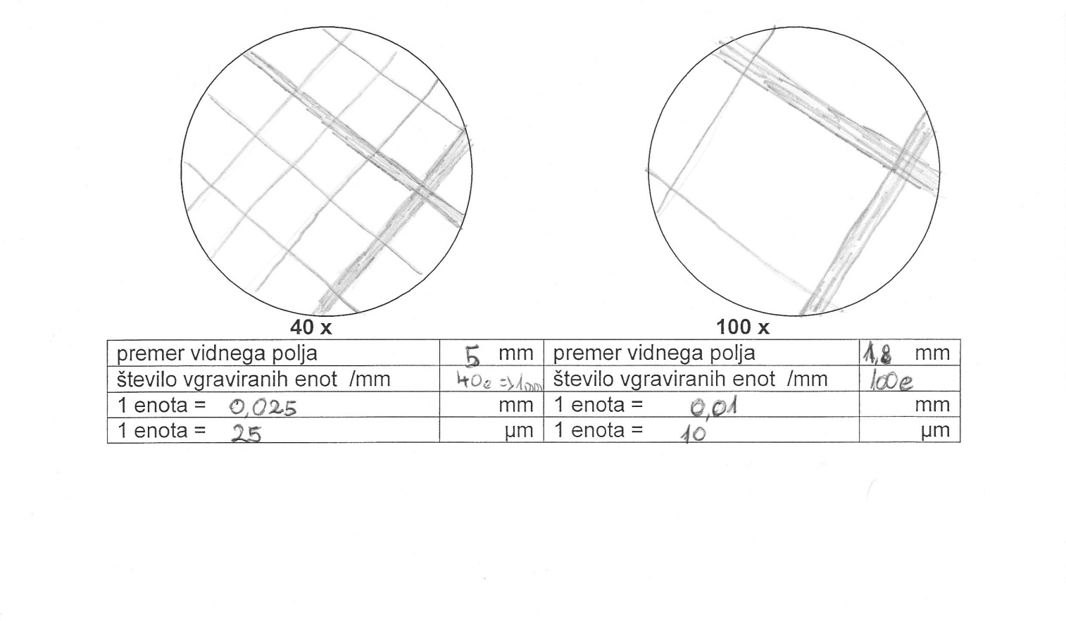

Tabela, s katero smo ugotovili kakšen je premer vidnega polja pri teh dveh povečavah in koliko vgraviranih enot lahko vidimo v enem milimetru pri teh dveh povečavah, prikazuje pa tudi izračun ene enote v milimetre in mikrometre.

Drugi del vaje: **Mikroskopiranje črk**

**Mikroskopiranje črke H:**

Črka H, narisana na skici

Povečava

40x

Velikost črke v enotah na vgraviranem merilu in v milimetrih

Skica

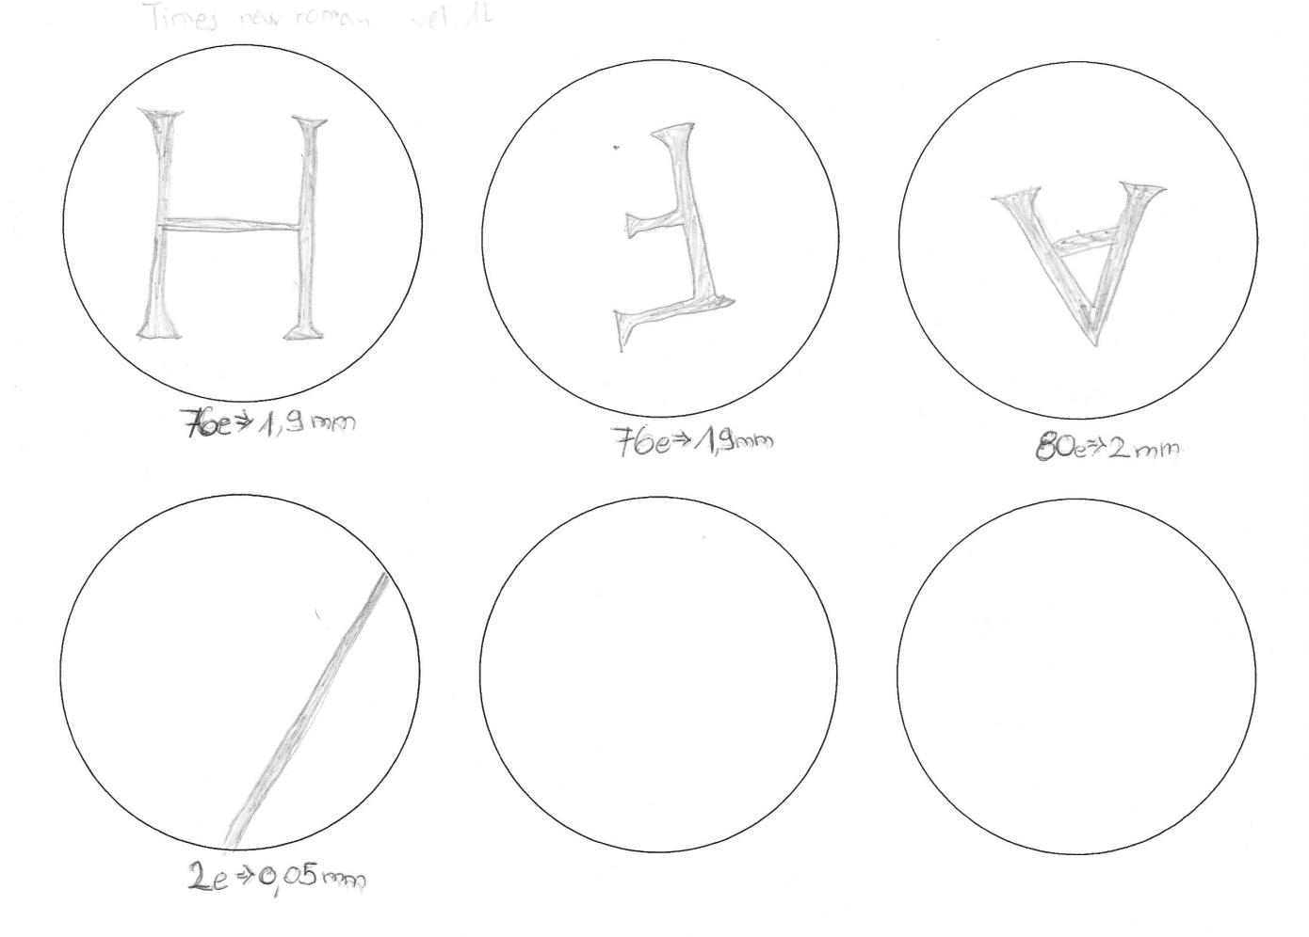

**Mikroskopiranje črke A:**

Črka A, narisana na skici

Povečava

Velikost črke v enotah na vgraviranem merilu in v milimetrih

Skica

40x

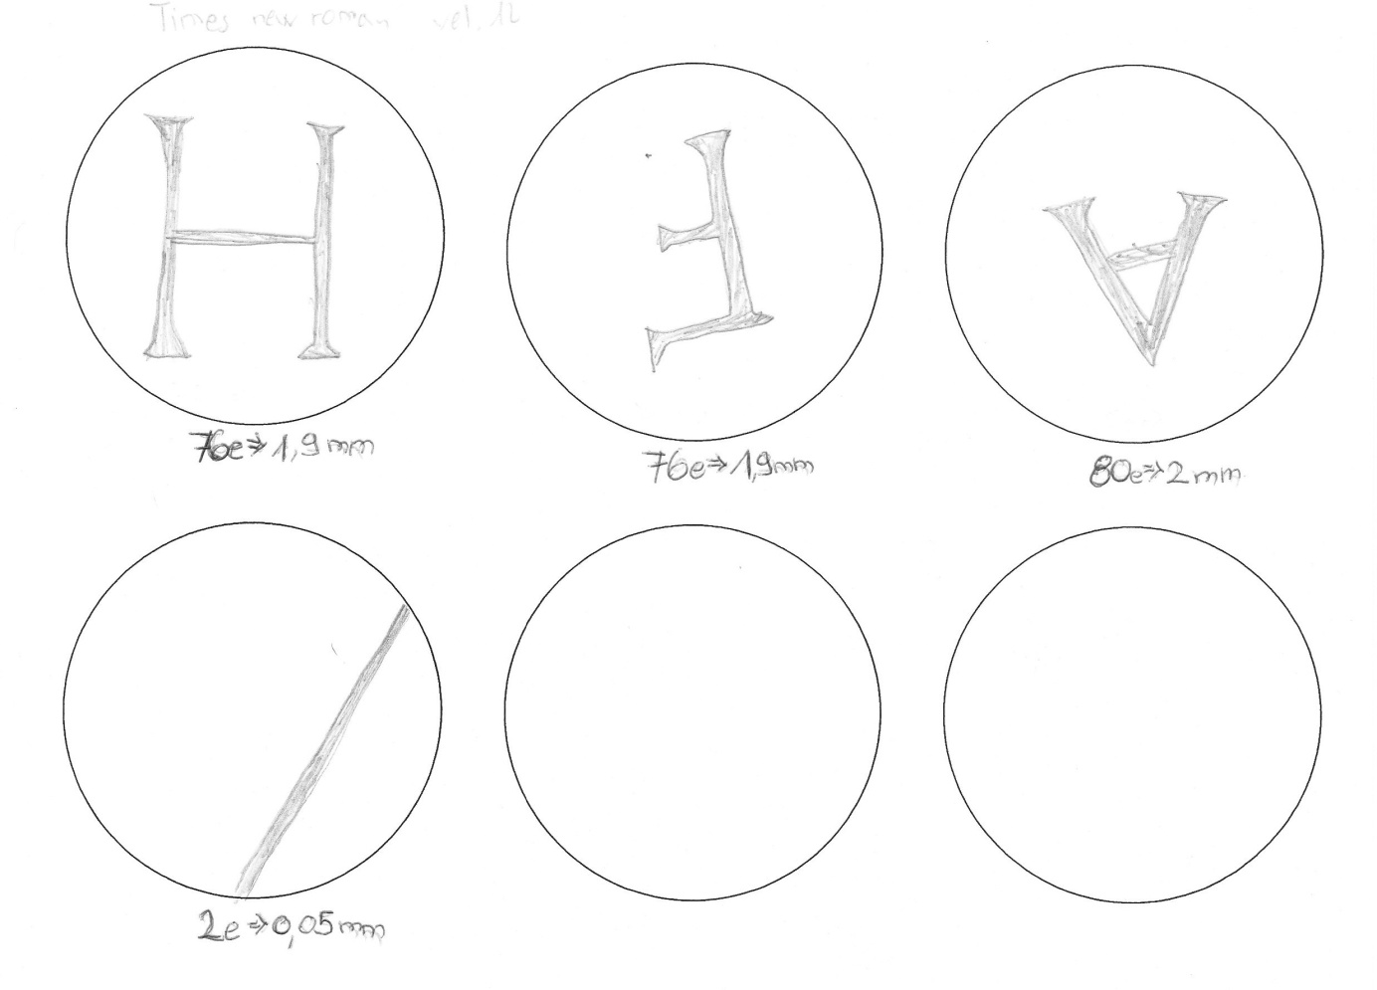

**Mikroskopiranje črke F:**

Skica

Črka F, narisana na skici

Povečava

Velikost črke v enotah na vgraviranem merilu in v milimetrih

40x

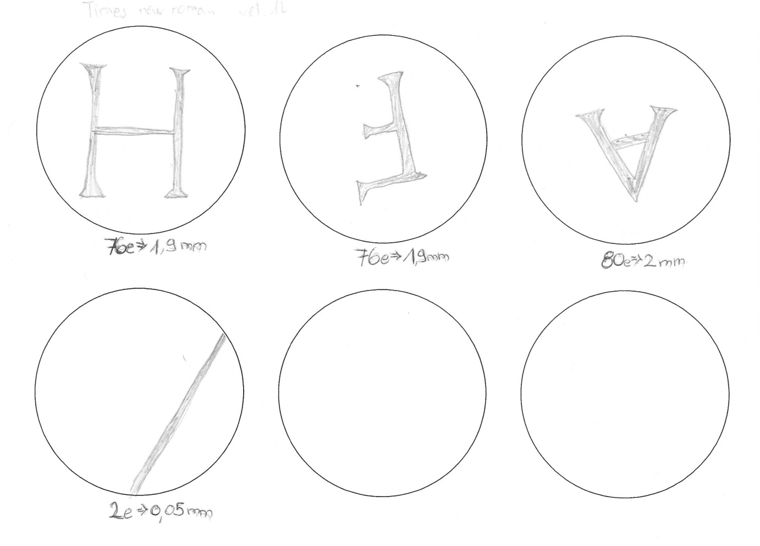

**Mikroskopiranje lasu:**

Las, narisan na skici

Skica

Velikost črke v enotah na vgraviranem merilu in v milimetrih

40x



Povečava

**6. Zaključek:**

Ugotovili smo, da predmete pod mikroskopom vidimo zasukane vertikalno in horizontalno, naučili pa smo se tudi preračunavati.

**7. Diskusija:**

Premer vidnega polja smo ocenili tako, da smo sešteli število praznih prostorov med črtami in rezultat (premer vidnega polja pri 40-kratni povečavi => 5mm) vpisali v tabelo. Tudi število vgraviranih enot na milimeter smo bolj kot ne ocenili. S pomočjo te tabele smo lahko nato izračunali velikost črk in debelino lasu. Pri črki H smo opazili le, da je tisk na papirju sestavljen iz nekakšnih »palčk«, nismo pa opazili, da se je ta prezrcalila, ker H zgleda enako ne glede na to, kako ga prezrcalimo. Črka A se je tudi prezrcalila horizontalno in vertikalno, vendar pa smo mi opazili le, da se je ta postavila na glavo, ker je čez vertikalno os simetrična. Pravo zrcaljenje smo opazili šele pri črki F, saj ta ni osno simetrična. Slika se obrne, zaradi učinka leč v mikroskopu.

**8. Literatura:**

Terkov M.: Laboratorijsko delo, GVŠ